Họ và tên: ____________________ Lớp 2______ Trường Tiểu học _________________ ======================================================================= TUẦN 30

I. TRẮC NGHIỆM

Khoanh vào chữ cái đặt trước câu trả lời đúng hoặc làm theo yêu cầu:

Câu 1: 635 + 344 ..........344 + 635. Dấu thích hợp điền vào chỗ chấm là:

A.< B.> C.= D.+

Câu 2: Hiệu của số lớn nhất có 3 chữ số và số bé nhất có 1 chữ số là:

A. 900 B. 899 C. 998 D. 999

Câu 3: Hiệu của số lẻ bé nhất có ba chữ số với số lẻ bé nhất có 1 chữ số là:

A. 100 B. 99 C. 101 D. 102

Câu 4: Xã A nuôi 121 con bò, xã B nuôi nhiều hơn xã A 18 con bò. Hỏi xã B nuôi bao

nhiêu con bò?

A. 136 con bò B. 137 con bò C. 138 con bò D. 139 con bò

Câu 5: Điền Đ hay S vào ô trống:

a. 124 + 345 = 469 c. 35 : 5 + 65 = 73

b. 868 – 50 = 808 d. 1000 x 0 + 100 = 100

Câu 6: Chiều cao của mẹ là 162 cm. Mẹ cao hơn con 31 cm. Hỏi chiều cao của con là

bao nhiêu xăng- ti- mét?

A. 193 cm B. 131 cm C. 131 D. 121 cm

Câu 7: Hình bên có bao nhiêu hình tam giác và bao nhiêu hình tứ giác?
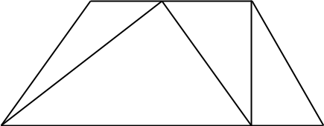

A. 4 hình tam giác và 4 hình tứ giác

B. 4 hình tam giác và 5 hình tứ giác

BÀI TẬP CUỐI TUẦN TOÁN – CHÂN TRỜI SÁNG TẠO

Họ và tên: ____________________ Lớp 2______ Trường Tiểu học _________________

=======================================================================
II. TỰ LUẬN

Bài 1. Đặt tính rồi tính:

253 + 316 | 569 – 316 | 999 – 502 | 49 + 710
.......................... | .......................... | .................................................
.......................... | .......................... | .......................... ........................
....................... | .......................... | .......................... ........................

Bài 2. Nối các phép tính có kết quả giống nhau:
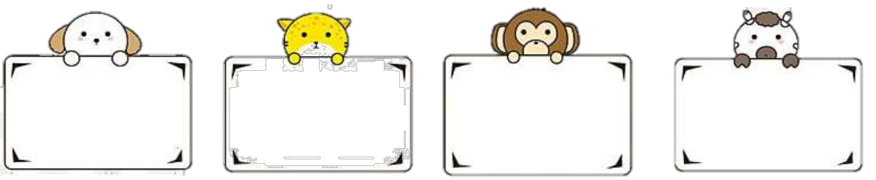

235 + 320 900 – 200 + 100 50 : 5 + 327 200+ 300

327 – 20 + 30 ¹⁰⁰⁰ ⁻ ⁵⁰⁰ 400 + 200 + 200 ⁹⁹⁹ ⁻ ⁴⁴⁴

Bài 3. Một trường học có 476 học sinh nam. Số học sinh nam nhiều hơn số học sinh nữ là 43 học sinh. Hỏi trường đó cáo bao nhiêu học sinh nữ?

Bài giải:

...............................................................................................................................................

...............................................................................................................................................

...............................................................................................................................................

Bài 4: Viết chữ số thích hợp vào chỗ trống:
106<…+3<109 | 423<…+2<425
789>6+…>787 | 560>4+…>557
